НАЦІОНАЛЬНИЙ УНІВЕРСИТЕТ «ЛЬВІВСЬКА ПОЛІТЕХНІКА»

ІНСТИТУТ КОМП’ЮТЕРНИХ НАУК ТА

ІНФОРМАЦІЙНИХ ТЕХНОЛОГІЙ



ЗВІТ

про виконання лабораторної роботи № 4,5

««Попадання» у плоску фігуру»

з дисципліни «Алгоритмізація та програмування»

студентки групи ІТ-12

Прендкович Ірини ВІталіївни

Умова завдання

Написати програму, яка визначає чи попадають точки з заданими двома способами координатами в область, замальовану на малюнку сірим кольором. Параметр R (параметри R1, R2) вводиться з клавіатури. 1 спосіб: Для перших десяти вистрілів, координати (x, y) яких вводяться з клавіатури, виводити текстові повідомлення про попадання в мішень. 2 спосіб: Для наступних десяти вистрілів, координати (x, y) яких визначаються випадково із вказаного інтервалу x, y∈[A; B], виводити значення координат (x, y) та текстові повідомлення про попадання в мішень. X Y

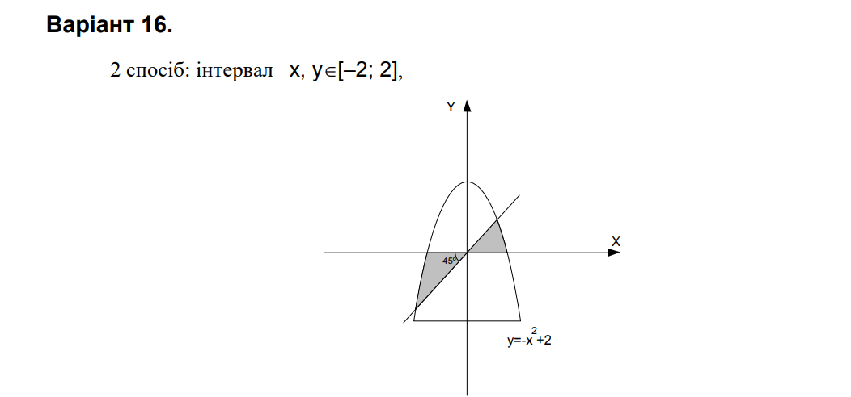

Відповідь

#include <Windows.h>

#include <time.h>

#include <iomanip>

#include <iostream>

using namespace std;

int main()

{

double x; // вхідний аргумент

double y; // вхідний параметр

double R; // вхідний параметр

double R2; // вхідний параметр

SetConsoleCP(1251);

SetConsoleOutputCP(1251);

cout << "R = "; cin >> R;

cout << "R2 = "; cin >> R2;

srand((unsigned)time(NULL));

for (int i = 0; i < 10; i++)

{

cout << "Введіть х: "; cin >> x;

cout << "Введіть у: "; cin >> y;

cout << endl;

if (x <= 2 && y <= 2 && x >= -2 && y >= -2 && y <= -x * x + 2 && y <= x

|| x < 0 && y < 0 && y >= x && y <= -x * x + 2)

cout << "yes" << endl;

else

cout << "no" << endl;

}

cout << endl << fixed;

cout << "----------------------------------------" << endl;

cout << setw(6) << "x" << setw(5) << "|" << setw(5) << "y" << setw(6) << "|" << setw(15) << "yes/no" << endl;

cout << "----------------------------------------" << endl;

for (int i = 0; i < 10; i++)

{

x = 2 * R * rand() / RAND_MAX - R;

y = 2 * R * rand() / RAND_MAX - R;

if (x <= 2 && y <= 2 && x >= -2 && y >= -2 && y <= -x * x + 2 && y <= x

|| x < 0 && y < 0 && y >= x && y <= -x * x + 2)

cout << setw(8) << setprecision(4) << x << setw(3) << "|"

<< setw(8) << setprecision(4) << y << setw(3) << "|" << setw(7) << "yes" << endl;

else

cout << setw(8) << setprecision(4) << x << setw(3) << "|"

<< setw(8) << setprecision(4) << y << setw(3) << "|" << setw(10) << "no" << endl;

}

cin.get();

return 0;

}

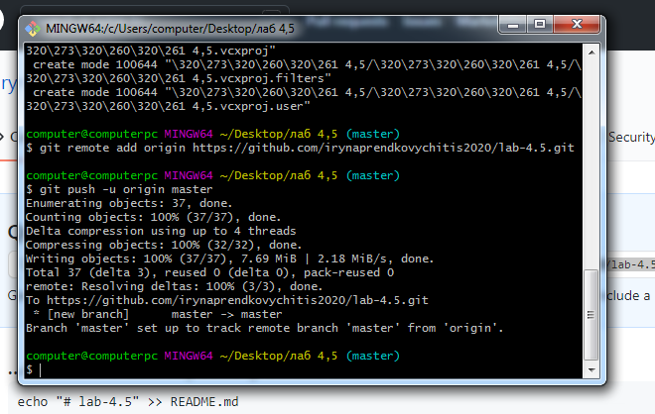

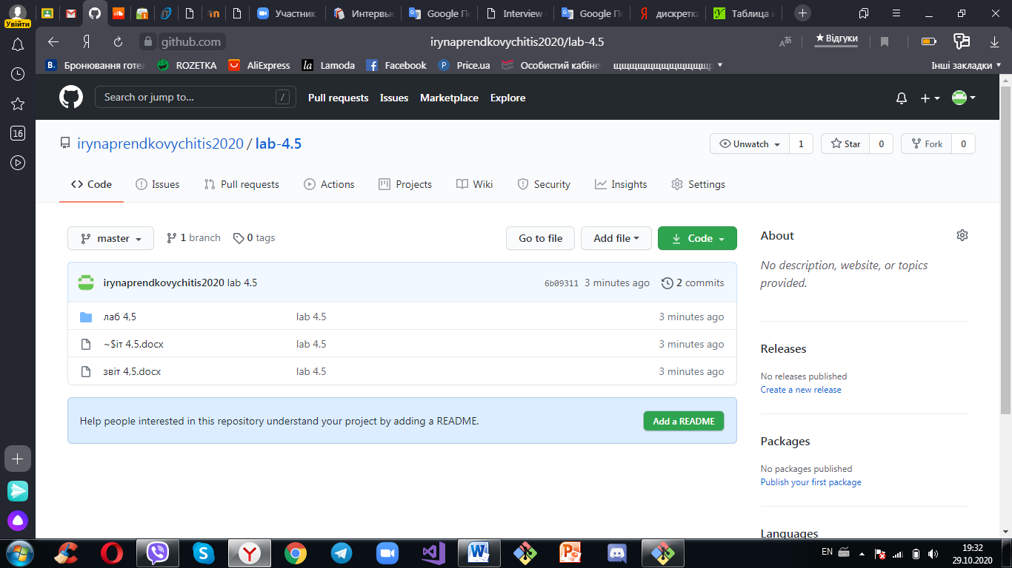

https://github.com/irynaprendkovychitis2020/lab-4.5

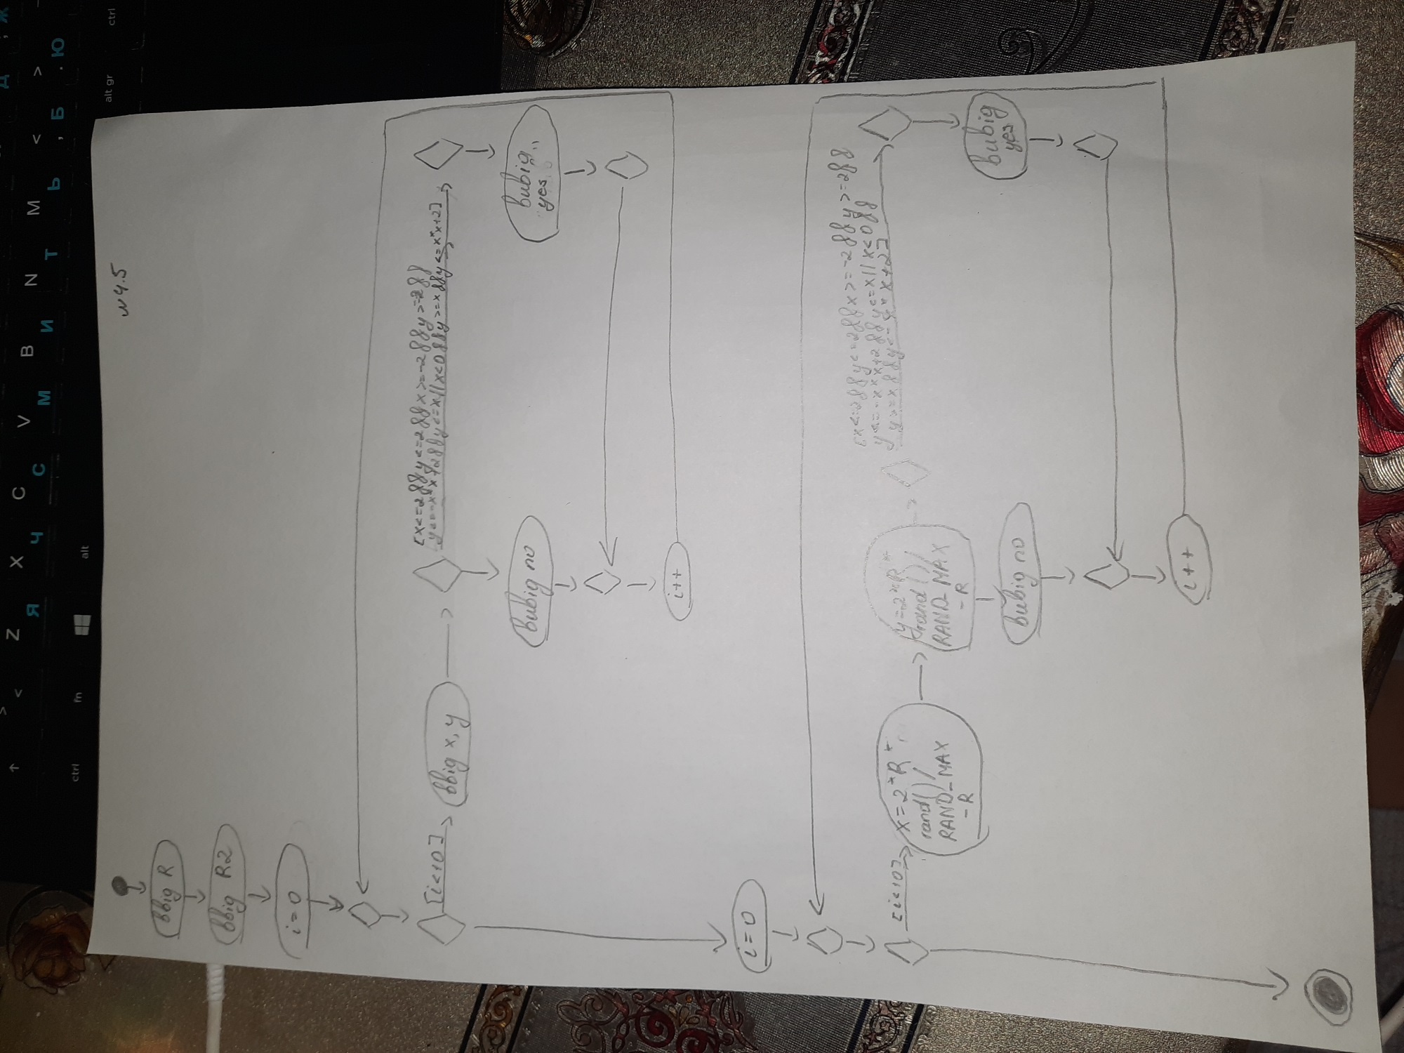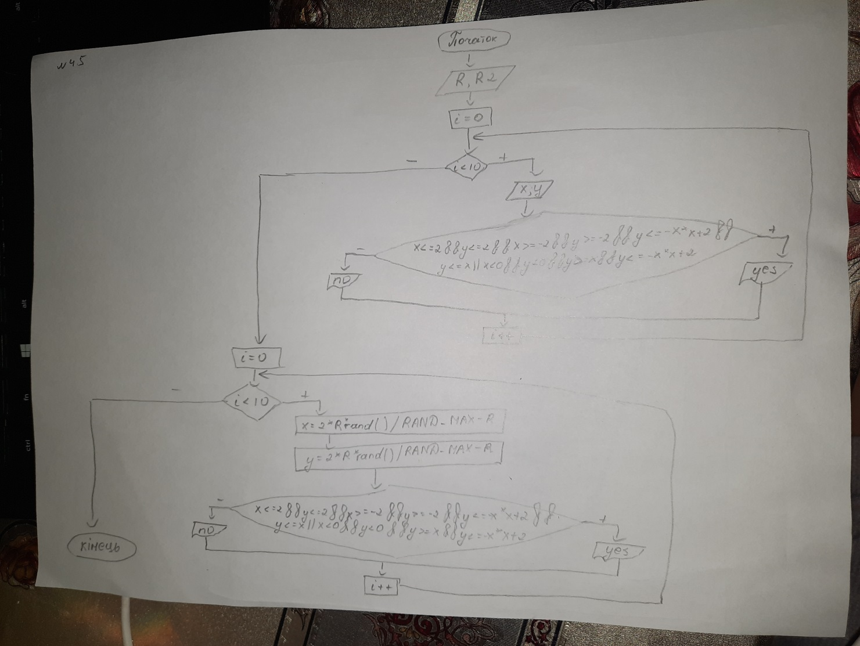

Висновок

Сьогодні я на лабораторній роботі навчилася створювати циклічні програми і використовувати формати виводу.